Можно ли запускать дроны?
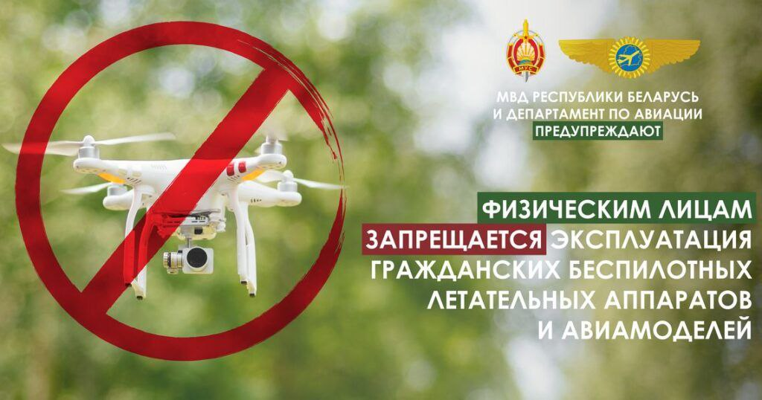
25 сентября 2023 года Президентом Республики Беларусь был подписан указ № 297 «О государственном учёте и эксплуатации гражданских беспилотных летательных аппаратов» (далее – Указ). Согласно положений Указа, работать с беспилотными летательными аппаратами (далее – БЛА) смогут только индивидуальные предприниматели (далее – ИП) и организации, получившие соответствующие разрешения.
Указом отныне определено, каким образом ввозить, хранить и использовать БЛА. Он опубликован на правовом интернет-портале (там, к слову, можно ознакомиться с полным содержанием документа). Для общего понимания, кратко остановлюсь на основных моментах.
С сентября 2023 года физическим лицам запрещено запускать и использовать БЛА (дроны, коптеры и иные авиамодели). В Указе ещё указана такая норма, как «гражданские БЛА» — это любая техника, оснащённая цифровой видеокамерой или устройством для перевозки грузов.
У поклонников авиамоделирования и съёмок с БЛА, и даже детей, может возникнуть закономерный вопрос: что же теперь можно использовать? Вариантов несколько — можно запускать обычные воздушные шары, воздушные змеи и иные летающие игрушки, не имеющие дистанционного управления.
С 27 сентября 2023 года, если вы не зарегистрированы как ИП или юридическое лицо, гражданские БЛА и авиамодели запрещено:
► ввозить
► изготавливать
► эксплуатировать
А с 27 марта 2024 года будет дополнительно запрещено:
► хранение гражданских БЛА и авиамоделей
► оборот гражданских БЛА и авиамоделей
Вместе с тем, в целях предпринимательской и профессиональной деятельности с соблюдением ряда требований, например, получения соответствующего разрешения Департамента по авиации, которым будет организован учёт таких аппаратов, эксплуатация гражданских БЛА и авиамоделей будет возможна.
Стоит также отметить, что в течение 6 месяцев с момента официального опубликования Указа, физические лица могут продать свои БЛА организациям или ИП, либо передать их на хранение в уполномоченную организацию, определенную Правительством.

